附件1：
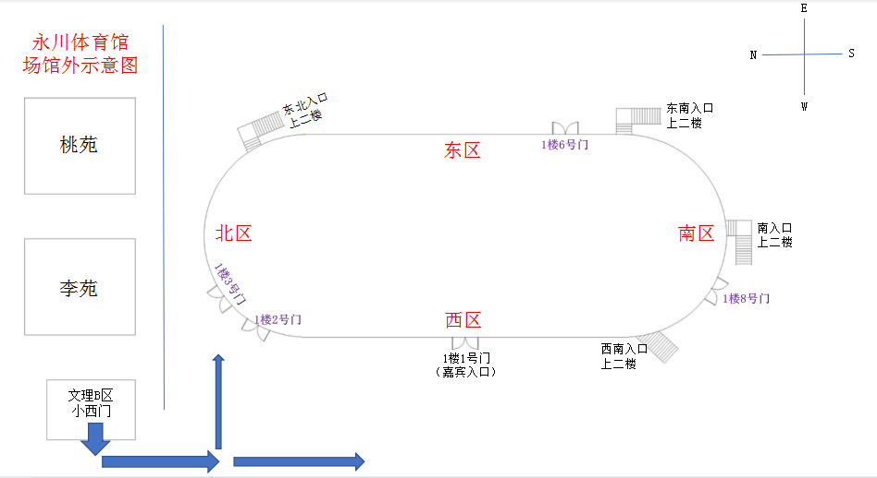

附件2：

领导14*1
领导
20*1

舞台
90
9*10（行）
①
126
9*14（行）
②

117
9*13（行）
③

117
9*13（行）
⑥

54
9*6（行）
离退休
90
9*10（行）
④

99
9*11（行）
⑤

72
9*8（行）
70合唱

153
9*17（行）
⑦

170（130+40）
土木工程学院
200（110+90）
药学院
（土木110）

170（60+110）
智能制造学院
（药院60）

40
160
230（60+150+20）
材料学院
（外院20）

160（130+30）
外国语学院

120

90（70+20）
（化环20）
90
化学与环境工程学院

40

170

170（150+20）
教育学院
（人工20）

170（130+40）
人工智能学院
（文传40）

170（110+60）
文传学院
70

170（130+40）
马克思主义学院
200（110+90）
美术学院
（马院110）

170（60+110）
体育学院
（美院60）

40

75
60
经济管理学院

60

75
文遗学院（10人）
（经管30）
20

20

110

电气学院
20
70
东一楼（一）
20
东二楼（一）
80
东三楼（一）
120
西一楼（一）
48
西二楼（一）
80
西三楼（一）
210

大数据学院

54
9*6（行）
校友

27
9*3（行）
中层
干部

附件3：
体育场馆座位划分及进场入口
一、党员教职工区域
（一）座位划分
1、“①”科研处、研究生处、招生就业处、审计处、国际合作与交流处、计划财务处、国有资产管理处、基建处、离退休工作处、信息化办公室、安全管理处（人民武装部）、后勤管理处、工会、团委（88人）：
2、“②”电子信息与电气工程学院、音乐学院、美术与设计学院、图书馆（126人）：
3、“③”体育学院、园林与生命科学学院、马克思主义学院（117人）：
4、“④”党政办公室、党委组织部（党校）、党委宣传部、党委统战部、纪检监察室、教务处、学生工作处、人事处、发展规划处（89人）：
5、“⑤”文化与传媒学院、数学与大数据学院、外国语学院、化学与环境工程学院（98人）
6、“⑥”教育学院、经济管理学院、旅游学院、档案馆、星湖校区教育实践中心、政产学研研究院（94人）
7、“⑦”人工智能学院、材料科学与工程学院、智能制造工程学院、药学院、土木工程学院、文化遗产学院、继续教育学院（151人）
（二）进场入口位置
领导、嘉宾、校友及党员教职工从1楼7、8号门进入。
二、二级学院区域
1、教育学院学生代表（150人）
东一楼（三）1-15列150个座位，从1楼7号门进入；领队为xxx（），志愿者为xxx（）。
2、人工智能学院学生代表（150人）
东一楼（三）16-17列20个座位，东一楼（四）1-13列130个座位，从1楼7号门进入；领队为xxx（），志愿者为xxx（）。
3、文化与传媒学院学生代表（150人）
东一楼（四）14-17列40个座位，从1楼6号门进入；东一楼（五）1-11列110个座位，从1楼7号门进入。领队为xxx（），志愿者为xxx（）。
4、经济管理学院学生代表（150人）
东二楼（三）60个座位、东二楼（四）60个座位、东二楼（五）1-5列30个座位，从南入口上二楼，经2楼14-16号门进入；领队为xxx（），志愿者为xxx（）。
5、文化遗产学院学生代表（10人）
东二楼（五）6-7列10个座位，从南入口上二楼，经2楼14-16号门进入；领队为xxx（），志愿者为xxx（）。
6、马克思主义学院学生代表（150人）
东三楼（二）14-17列40个座位，东三楼（三）1-11列110个座位，从东南入口上二楼，经2楼14-16号门进入，上东区三楼；领队为xxx（），志愿者为xxx（）。
7、美术与设计学院学生代表（150人）
东三楼（三）12-20列90个座位，东三楼（四）1-6列60个座位，从东南入口上二楼，经2楼14-16号门进入，上东区三楼；领队为xxx（），志愿者为xxx（）。
8、体育学院学生代表（150人）
东三楼（四）7-17列110个座位，东三楼（五）40个座位，从东南入口上二楼，经2楼14-16号门进入，上东区三楼；领队为xxx（），志愿者为xxx（）。
9、材料科学与工程学院学生代表（150人）
西一楼（三）7-21列150个座位，从1楼8号门进入；领队为xxx（），志愿者为xxx（）。
10、外国语学院学生代表（150人）
西一楼（三）22-23列20个座位，西一楼（四）1-13列130个座位，从1楼8号门进入；领队为xxx（），志愿者为xxx（）。
11、化学与环境工程学院学生代表（150人）
西二楼（二）12-15列20个座位，西二楼（三）90个座位，西二楼（四）40个座位，从南入口上二楼，经2楼14-16号门进入；领队为xxx（），志愿者为xxx（）。
12、土木工程学院学生代表（150人）
西三楼（二）14-17列40个座位、西三楼（三）1-11列110个座位，从西南入口上二楼，经2楼14-16号门进入，上西区三楼；领队为xxx（），志愿者为xxx（）。
13、药学院学生代表（150人）
西三楼（三）12-20列90个座位、西三楼（四）1-6列60个座位，从西南入口上二楼，经2楼14-16号门进入，上西区三楼；领队为xxx（），志愿者为xxx（）。
14、智能制造工程学院学生代表（150人）
西三楼（四）7-17列110个座位、西三楼（五）40个座位，从西南入口上二楼，经2楼14-16号门进入，上西区三楼；领队为xxx（），志愿者为xxx（）。
15、数学与大数据学生代表（150人）
南一楼150个座位，从南入口上二楼，经2楼14-16号门进入；领队为xxx（），志愿者为xxx（）。
16、电子信息与电气工程学院学生代表（150人）
南二楼150个座位，从南入口上二楼，经2楼14-16号门进入；领队为xxx（），志愿者为xxx（）。

注意：入场先后顺序按照以上序号进行，所有退场按原进入路线退出。

